TIỂU LUẬN CHUYÊN NGÀNH

ĐỀ TÀI KHẢO SÁT: XÂY DỰNG TRANG WEB QUẢN LÝ KHO HÀNG.

Thành viên nhóm | Nguyễn Văn Dinh
Thành viên nhóm | Phan Chí Cường

Website quản lý bán hàng Suno.vn
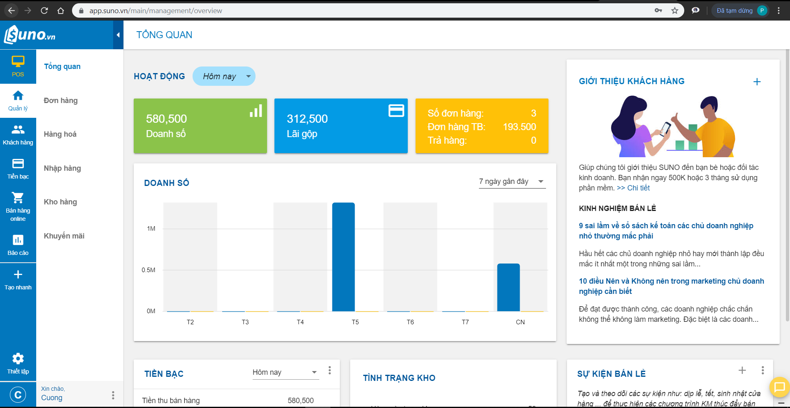
Phần mềm quản lý bán hàng SUNO.vn được thành lập vào năm 2014 bởi Công ty Cổ phần Công nghệ SUNO. Với tiêu chí trở thành công ty cung cấp giải pháp phần mềm quản lý bán hàng tốt nhất sử dụng công nghệ điện toán đám mây.

Ưu điểm:
- Cũng như các phần mềm tương tự khác, SUNO.vn hoạt động trên nền web. Có thể quản lý mọi hoạt động bán hàng thông qua mọi thiết bị thông minh như điện thoại, tablet, laptop.
- Phần mềm bán hàng SUNO.vn cũng cho phép tích hợp với các thiết bị bán hàng như máy in – quét mã vạch, máy in hóa đơn… giúp cửa hàng trở nên chuyên nghiệp hơn.
- Đặc biệt là các chủ shop cửa hàng bách hóa, siêu thị mini nên sử dụng phần mềm SUNO. Vì tính năng tích hợp với cân điện tử giúp tối ưu hóa quy trình bán hàng, rút ngắn thời gian bán hàng nhất.
- Tích hợp đồng bộ đơn hàng giữa phần mềm với kênh Website và Fanpage. Đồng thời phần mềm quản lý bán hàng SUNO cũng có tích hợp đơn vị vận chuyển, giúp chủ shop quản lý tình trạng đơn hàng nhanh chóng hơn.
- Ngoài ra, gần đây phần mềm SUNO cũng mới ra mắt tính năng tích hợp với công cụ quản lý bán hàng trên Fanpage. Giúp tạo đơn hàng, quản lý đơn hàng, thông tin khách hàng, quản lý nhiều Fanpage cùng một lúc tập trung tại một nơi.
- Phần mềm bán hàng SUNO.vn đã tích hợp nhiều kênh bán hàng như: Facebook fanpage; rao bán hàng trên zalo official page; bán hàng trên sàn thương mại điện tử shopee.

Nhược điểm:
- Phần mềm bán hàng SUNO cũng mới hỗ trợ 4 hình thức thanh toán. Đó là tiền mặt, thẻ, chuyển khoản và đổi điểm.

Website quản lý bán hàng KiotViet:
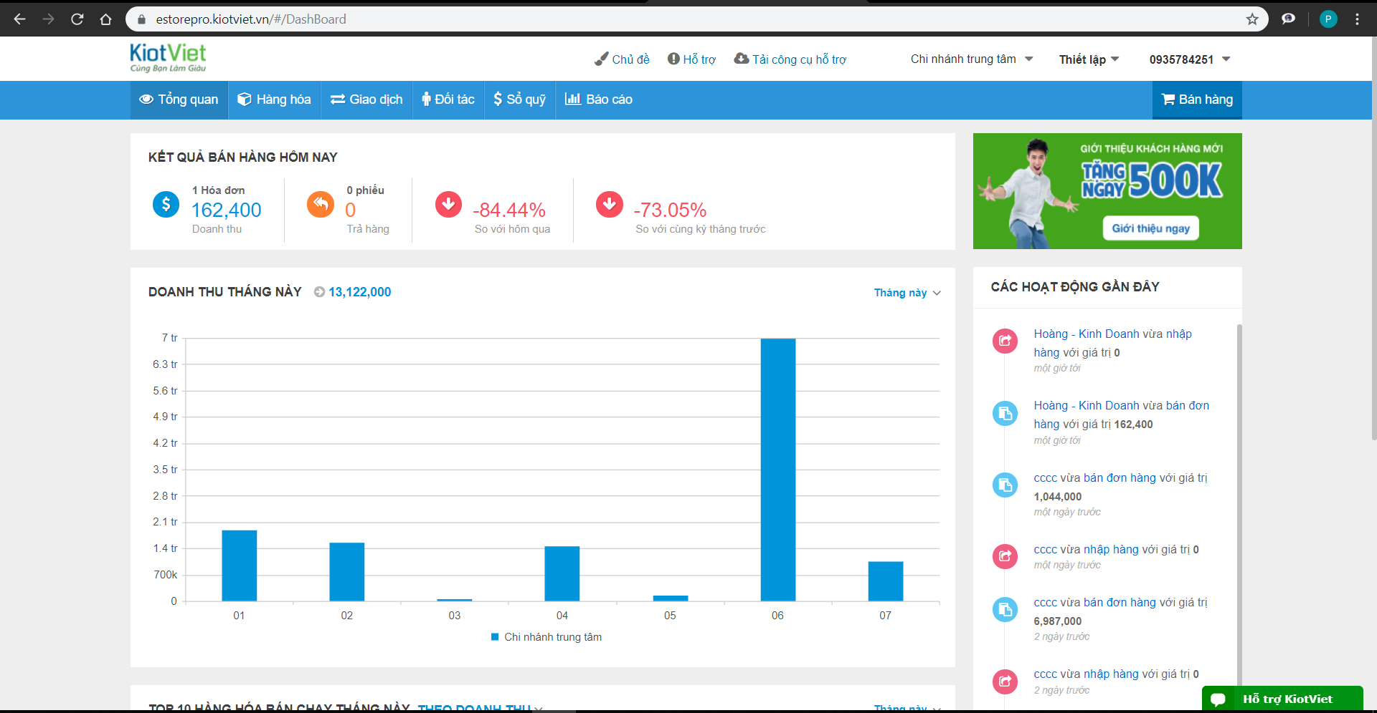
KiotViet xuất hiện khá sớm trên thị trường. Phần mềm quản lý bán hàng KiotViet được phát triển bởi Công ty Cổ phần Phần mềm Citigo. Sau nhiều năm hoạt động thì KiotViet đã sở hữu một lượng người dùng rất đông đảo.

2.1 Ưu điểm:
- Phần mềm phù hợp với đa số ngành nghề, như thời trang, tạp hoá, siêu thị, mỹ phẩm, điện tử…. cả bán buôn và bán lẻ.
- Phù hợp với những doanh nghiệp, chủ shop chỉ tập trung vào bán tại cửa hàng, quản lý đa chi nhánh.
- Phần mềm KiotViet có thể phân quyền chi tiết cho từng tài khoản. Không cần phải là tài khoản chủ cửa hàng mà tài khoản nhân viên cũng có thể xóa, sửa đơn hàng nếu được cấp quyền.
- KiotViet chỉ cung cấp một màn hình duy nhất cho cả bán hàng online và bán tại cửa hàng. Điều này có ưu điểm là người dùng chỉ cần làm quen với một màn hình tạo đơn bán hàng duy nhất.
- Bán hàng ngay cả khi mất kết nối Internet.

2.2 Nhược điểm:
- Phần mềm KiotViet chỉ phù hợp với những ai đang bán hàng offline tại cửa hàng, gây khó khăn trong khâu quản lý, báo cáo. Không tách bạch được các báo cáo về bán hàng tại cửa hàng và bán hàng online. Dẫn đến sẽ khó đo lường hiệu quả riêng của từng kênh.
- Việc phân quyền chi tiết cho từng tài khoản cũng gây ra nhược điểm. Đó là khó kiểm soát nếu nhân viên không trung thực và có ý định gian lận.
- Có giao diện quản trị chưa được hiện đại, thân thiện. Các phần được bố cục khá phức tạp. Các báo cáo cũng chưa trực quan. Không có báo cáo chuyên sâu. Giao diện quản lý trên điện thoại cũng không được hiển thị tốt như trên máy tính.
- Phần mềm không hỗ trợ bán hàng online. Không kết nối với vận chuyển nếu shop có nhu cầu ship hàng.
- Các phương thức thanh toán của KiotViet cũng hạn chế. Chỉ mới hỗ trợ 3 hình thức là tiền mặt, thẻ và chuyển khoản.
- Về dịch vụ chăm sóc khách hàng, hỗ trợ kỹ thuật thì có hơi chậm. Có thể do có nhiều khách hàng sử dụng nên mức độ tiếp cận thông tin và xử lý vấn đề bị chậm hơn.

Website quản lý bán hàng Sapo:
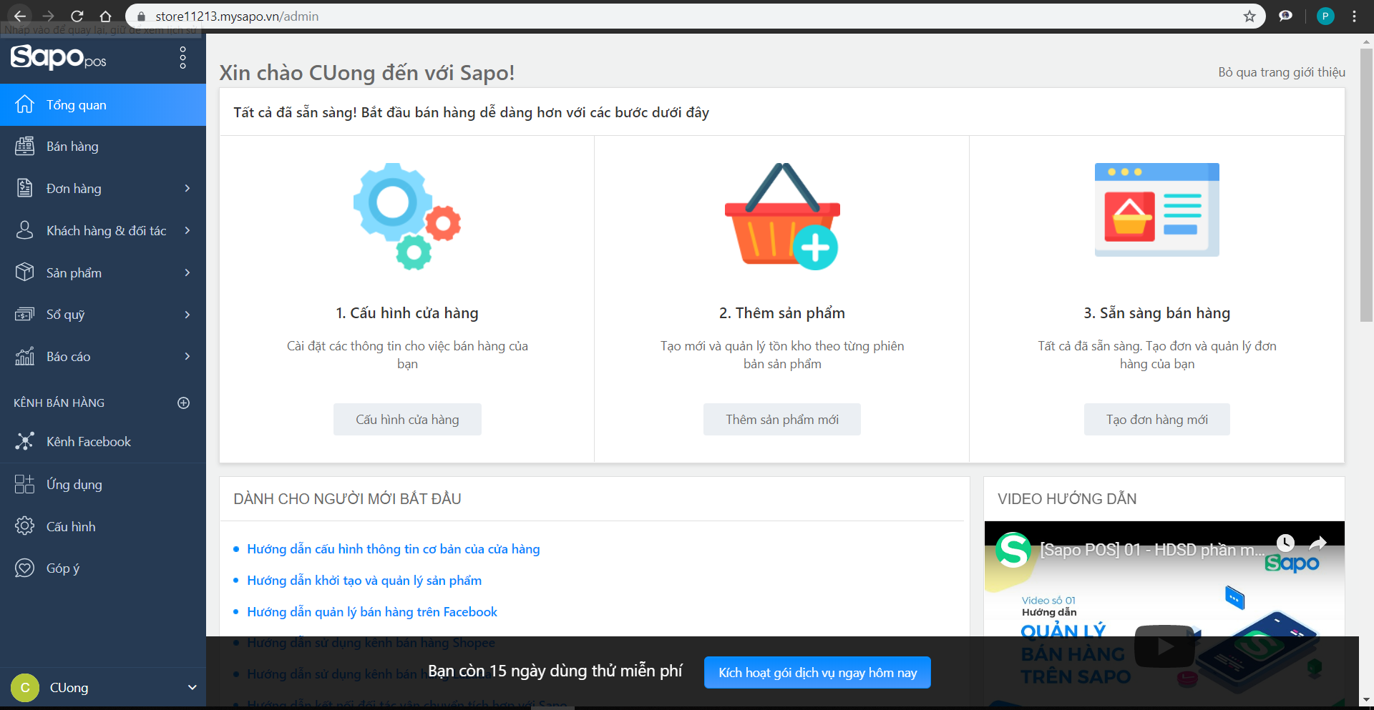
Một trong những phần mềm quản lý bán hàng tốt nhất đang được khá nhiều khách hàng biết đến chính là Sapo. Hiện tại, phần mềm Sapo chủ yếu tập trung cung cấp giải pháp bán hàng đa kênh.
Với nền tảng quản lý và bán hàng tổng thể (Omnichannel) từ online đến offline. Sapo kết hợp website bán hàng, fanpage và các kênh thương mại điện tử dành cho các doanh nghiệp bán lẻ.

3.1 Ưu điểm:
- Hỗ trợ quản lý bán hàng đa kênh. Đồng bộ đơn hàng từ cách kênh khác nhau như website, facebook, sàn TMĐT.
- Phần mềm còn có ưu điểm nổi bật là tích hợp đơn vị vận chuyển. Đơn hàng sau khi tạo trên phần mềm sẽ được xử lý. Đồng thời chuyển ngay lập tức đến các đối tác vận chuyển. Giúp các chủ shop rút ngắn quy trình giao hàng. Từ đó nắm bắt chính xác trạng thái của đơn hàng.
- Phần mềm Sapo tách biệt màn hình bán hàng tại cửa hàng và bán online. Nhờ vậy, giúp chuyên biệt hóa các tính năng. Thông tin chuyên môn bán hàng của từng bên. Dễ dàng báo cáo riêng biệt về hóa đơn, doanh thu. Và đo lường được hiệu quả giữa 2 kênh online và offline.
- Cung cấp đa dạng các phương thức thanh toán. Bao gồm: thanh toán bằng tiền mặt, chuyển khoản, quẹt thẻ, COD, thanh toán bằng điểm. Mới đây Sapo bổ sung hình thức thanh toán qua QR Code.

3.2 Nhược điểm:
- Menu hiển thị khá nhiều mục. Vì vậy, người xem sẽ khó nhớ khi mới nhìn vào.
- Quá nhiều loại báo cáo (hơn 20 loại báo cáo).
- Phần mềm Sapo chỉ phân quyền cho nhân viên đến các tính năng như vai trò, chi nhánh. Thao tác nhân viên trong trang tính hiện vẫn chưa ổn định, cần cải tiến thêm.

Website quản lý bán hàng Nhanh.vn
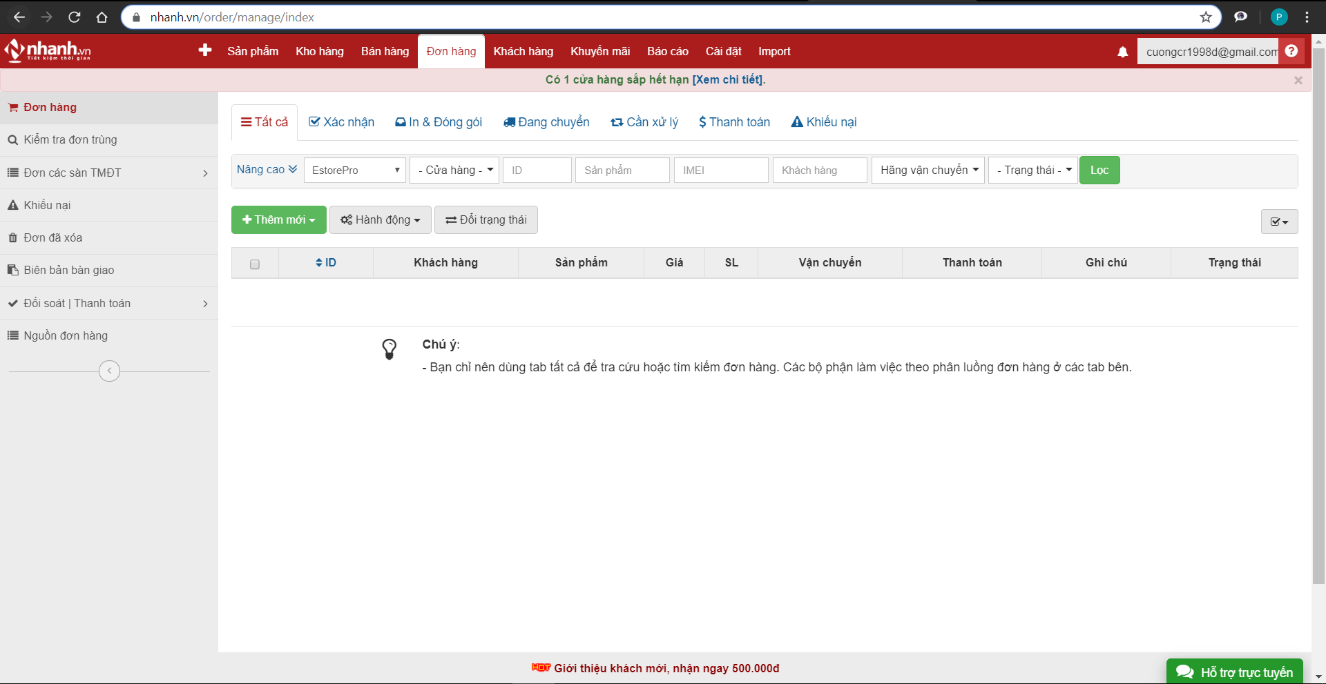
Phần mềm Nhanh.vn là dự án được ra đời vào năm 2011 của tập đoàn VNP Group. Cũng giống như Sapo, Nhanh.vn là phần mềm quản lý bán hàng đa kênh.
Nhanh.vn cung cấp cách dịch vụ chủ yếu gồm: phần mềm quản lý bán hàng, thiết kế web, phần mềm quản lý page Facebook và dịch vụ vận chuyển. Đây là phần mềm quản lý bán hàng đa kênh được đánh giá khá hiệu quả trên thị trường hiện nay.

4.1 Ưu điểm:
- Điểm cộng lớn nhất của phần mềm Nhanh.vn đó là liên kết và trở thành đối tác, cung cấp dịch vụ vận chuyển cho khách hàng sử dụng phần mềm.
- Vì là phần mềm quản lý bán hàng đa kênh. Nên Nhanh.vn có ưu điểm khá tiện dụng cho các chủ shop đang bán hàng trên nhiều kênh khác nhau. Đó là đồng bộ đơn hàng từ website, Facebook, sàn TMĐT.
- Phần mềm cũng có tích hợp công cụ quản lý bán hàng trên Facebook. Gồm các tính năng nổi trội như quản lý comment / inbox, ẩn comment tự động, tránh cướp khách, trả lời nhanh với tin nhắn mẫu, quản lý đơn hàng, thông tin khách hàng, quản lý nhiều Fanpage cùng một lúc tập trung tại một nơi.

4.2 Nhược điểm:
- Giao diện của phần mềm Nhanh.vn sử dụng menu ngang, chia tách các tính năng. Hiển thị quá nhiều trường thông tin trong mỗi mục. Làm cho người dùng cảm thấy nhìn còn rối hơn cả Sapo.
- Đưa rất nhiều thuộc tính vào bộ lọc. Khiến cho người dùng mới sử dụng sẽ rất khó. Thao tác bán hàng cũng chưa được tối ưu do ít phím tắt.
- Chi phí phần mềm khá cao so với mặt bằng chung trên thị trường (tầm hơn 500,000/tháng, thanh toán tối thiểu 6 tháng – 1 năm).

Website quản lý bán hàng Pos365.vn
Phần mềm quản lý bán hàng POS365 là 1 trong những phần mềm “sinh sau đẻ muộn” so với những phần mềm kể trên. Tuy nhiên, đó lại chính là ưu điểm cho POS365 chắt lọc, kết thừa và phát huy thêm nhiều chức năng hơn từ các phần mềm trước.
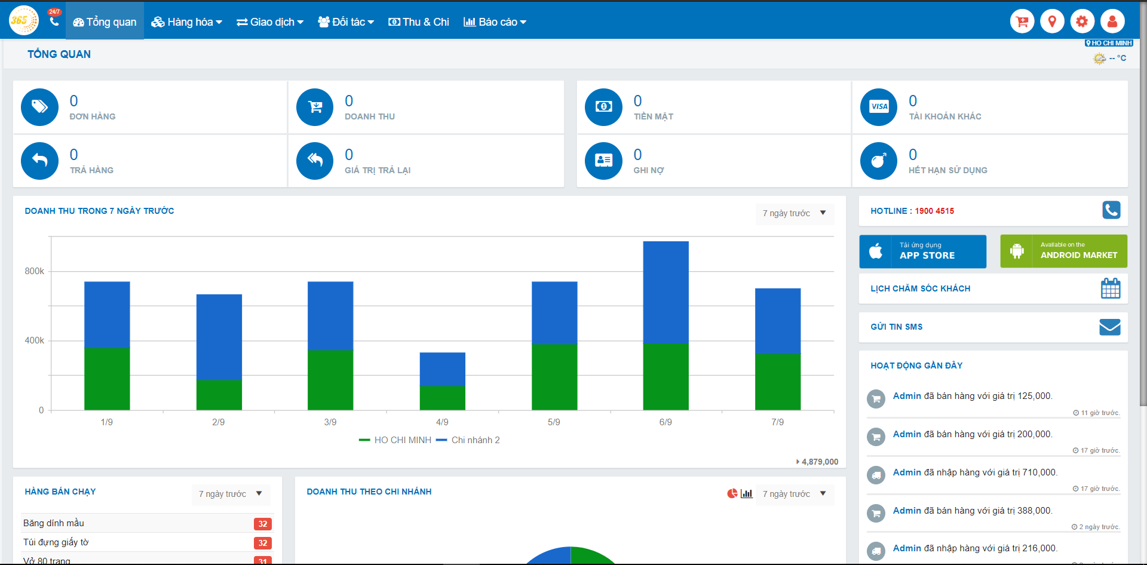

5.1 Ưu điểm

- Giao diện của phần mềm khá hiện đại và chuyên nghiệp.
- phù hợp cho các lĩnh vực: Thời trang, Bar – Cafe – Nhà hàng, Siêu thị mini, Điện thoại & Điện máy, Tạp hóa, Hoa & Quà tặng, Xe máy & Linh Kiện, Nội thất, phẩm, Sách & Văn phòng phẩm, Vật liệu xây dựng, Mỹ, Nông sản & Thực phẩm,Nhà thuốc, Mẹ & Bé,…
- Báo cáo linh động giúp tiết kiệm thời gian tổng hợp báo cáo thống kê.
- Phần mềm hỗ trợ tính năng phân nhóm khách hàng theo nhiều tiêu chí.
- Nhiều thuộc tính trong bộ lọc báo cáo giúp doanh nghiệp nắm được tình hình kinh doanh chi tiết.
- Các phần mềm quản lý chuyên biệt theo lĩnh vực kinh doanh.

5.2 Nhược điểm
- nhân viên chăm sóc khách hàng chưa được tốt.
- bản sử dụng miễn phí chỉ được sử dụng trong 7 ngày.
- giá mua phần mềm quản lý bán hàng POS365 quá cao so với các phần mềm có cùng chức năng trên

Kết luận
Những vấn đề chính cần quan tâm:
- Tốc độ load của website.
- Thiết kế giao diện.
- Sử dụng trên nhiều nền tảng thiết bị.
- Hỗ trợ người dùng.
Những ưu điểm cần tiếp thu cho sản phẩm:
- Thiết kế giao diện hiện đại, chuyên nghiệp.
- Hỗ trợ quản lý bán hàng đa kênh
- Có các chức năng cá nhân hóa (ví dụ: đăng nhập, thay đổi màu nền, dịch vụ xóa quảng cáo).
- Tích hợp nhiều kênh bán hàng như: Facebook fanpage; rao bán hàng trên zalo official page; bán hàng trên sàn thương mại điện tử shopee.
- Sử dụng tốt trên giao diện mobile.

Những khuyết điểm cần tránh:
- Hạn chế xuất những hóa đơn không cần thiết.
- Không hiển thị quá nhiều trường thông tin trong mỗi mục.
- Đưa quá nhiều thuộc tính vào bộ lọc.

Xác định yêu cầu.

Giới thiệu về dự án:

Tên của dự án:
EstorePro - Hệ thống quản lý hàng hóa cửa hàng văn phòng phẩm EstorePro.

Mô tả về dự án, ý nghĩa và mục đích hướng đến:
Ngày nay giải pháp công nghệ ứng dụng công nghệ thông tin vào cửa hàng doanh nghiệp giúp quản lý kinh doanh tổng thể giúp bạn công tác quản lý cửa hàng với nhiều nghiệp vụ như bán hàng, kho, hàng hóa, thu chi, mua hàng, bán hàng, công nợ, nhân viên, cảnh báo,..
Phần mềm EstorePro là giải pháp tổng thể hỗ trợ cửa hàng nhiều nghiệp vụ về quản lý sản phẩm, nhập hàng và kiểm kê hóa đơn, doanh thu,…
Mục đích của EstorePro là trở thành một trang web quản lý sản phẩm cửa hàng hiệu quả, có tốc độ nhanh, đơn giản, giúp người dùng thao tác dễ dàng và có đưa ra thông tin, doanh số chính xác.

Ai là người dùng?
Các chủ cửa hàng văn phòng phẩm vừa và nhỏ có nhu cầu quản lý và kiểm kê sản phẩm của cửa hàng mình.

Các tính năng nổi trội:
- Nhập hàng chia ra từng giai đoạn (Đặt hàng - Duyệt - Nhập kho - Hoàn thành.
- Import dữ liệu mẫu từ file Excel.

Nhóm phát triển:
Nhóm sinh viên 2 người gồm: Phan Chí Cường, Nguyễn Văn Dinh

Công nghệ sử dụng và dự trù công việc:

2.1 Công nghệ sử dụng:
- Node.js


- Sails.js


- Bootstrap 4


- Jquery


- MongoDB
-

2.2 Tính dự trù thời gian làm việc:
- Thời gian dự trù: 15 tuần.
- Phân bố thời gian làm việc:
+ Tìm hiểu và lên kế hoạch(10%).
+ Phân tích yêu cầu và chọn công nghệ sử dụng(10%).
+ Chia quy trình làm việc theo quy trình agile(70%): Gồm các spint, mỗi sprint bao gồm: Thiết kế - Phát triển – Tích hợp –Kiểm thử.
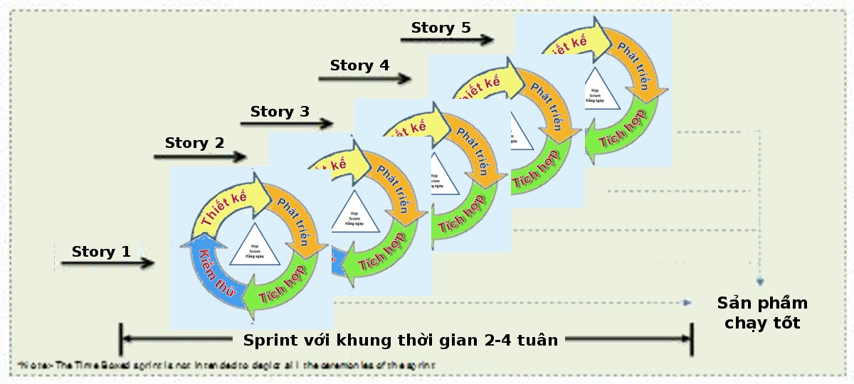
+ Triển khai dự án vào thực tế, hoàn thành báo cáo, trình bày và đánh giá sản phẩm(10%).

Phân tích yêu cầu phần mềm:

3.1 Các chức năng theo nhóm đối tượng:
Admin(Chủ cửa hàng):
Các chức năng chính:
- Đăng ký.
- Đăng nhập.
- Tìm lại mật khẩu.
- Đăng xuất.
- Import dữ liệu mẫu từ file Excel.
- Xem doanh thu và báo cáo tổng quan về nhập xuất kho sản phẩm.
- Quản lý loại sản phẩm.
- Quản lý danh sách sản phẩm (quản lý kho).
- Nhập hàng và quản lý nhập hàng.
- Xem doanh số và báo cáo tổng quan về cửa hàng.
- Kiểm hàng.

Usecase
- 1.Chủ cửa hàng:
- 1.1.Use case diagram:
- 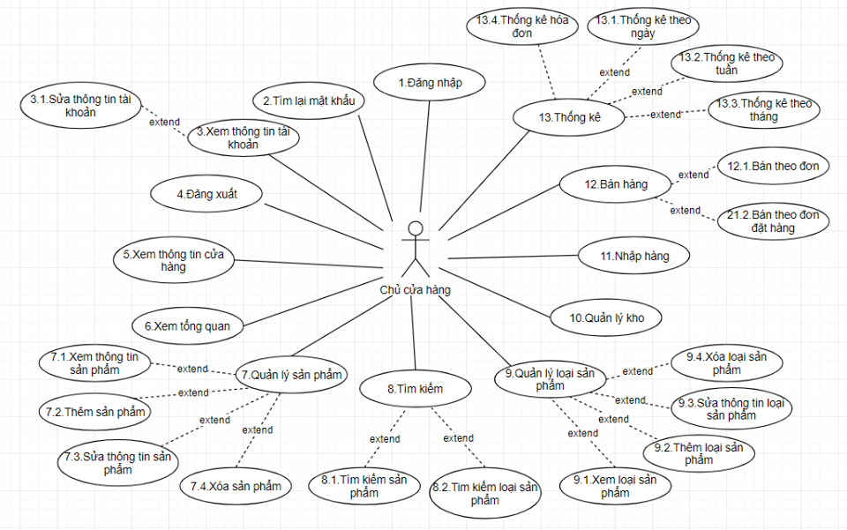
- 1.2.Actor: Chủ cửa hàng
- 1.3.Mô tả actor: Người dùng là chủ cửa hàng có các tác vụ quản lý cửa hàng của mình

Stt | Mã Usecase | Tên Use Case | Mô tả | Ghi chú
1 | 1 | Đăng nhập | Chủ cửa hàng đăng nhập với email và mật khẩu của mình để sử dụng hệ thống
2 | 2 | Tìm lại mật khẩu | Tìm lại mật khẩu khi quên mật khẩu bằng email
3 | 3 | Xem thông tin tài khoản | Hiển thị các thông tin cá nhân của chủ cửa hàng như họ và tên, năm sinh, địa chỉ, …
4 | 3.1 | Sửa thông tin tài khoản | Thay đổi thông tin người dung, có thể thay đổi cả mật khẩu | Không được quyền thay đổi email
5 | 4 | Đăng xuất | Đăng xuất khỏi hệ thống
6 | 5 | Xem tổng quan | Là trang chủ, xem tổng quan về cửa hàng, sản phẩm và thông tin kho sản phẩm
7 | 6 | Xem tổng quan | Hiển thị tổng quan thông tin của cửa hàng, bao gồm: doanh số, số đơn hàng, các biểu đồ thống kê doanh thu…
8 | 7.1 | Xem thông tin sản phẩm | Hiển thị thông tin sản phẩm của cửa hang như tên sản phẩm, loại sản phẩm, phiên bản, số lượng tồn kho,… | Có các trạng thái như hoạt động, lưu tạm, thùng rác
9 | 7.2 | Thêm sản phẩm | Thêm sản phẩm mới vào hệ thống | Mã sản phẩm / SKU là mã định danh giữa các sản phẩm nếu để trống sẽ tự sinh
10 | 7.3 | Sửa thông tin sản phẩm | Thay đổi thông tin sản phẩm
11 | 7.4 | Xóa sản phẩm | Xóa sản phẩm bao gồm xóa 1, nhiều hoặc tất cả sản phẩm | Nếu trạng thái là lưu tạm hoặc hoạt động sẽ thay đổi trạng thái sản phẩm sang thùng rác, nếu trạng thái là thùng rác sẽ xóa sản phẩm khỏi hệ thống
12 | 8.1 | Tìm kiếm sản phẩm | Tìm kiếm sản phẩm theo tên hoặc theo mã
13 | 8.2 | Tìm kiếm loại sản phẩm | Tìm kiếm các sản phẩm trong cùng một loại.
14 | 9.1 | Xem loại sản phẩm | Hiển thị thông tin loại sản phẩm của cửa hang như tên sản phẩm, loại sản phẩm, chất liệu,… | Có các trạng thái như hoạt động, lưu tạm, thùng rác
15 | 9.2 | Thêm loại sản phẩm | Thêm sản phẩm mới vào hệ thống
16 | 9.3 | Sửa thông tin loại sản phẩm | Thay đổi thông tin sản phẩm
17 | 9.4 | Xóa loại sản phẩm | Xóa loại sản phẩm | Nếu trạng thái là lưu tạm hoặc hoạt động sẽ thay đổi trạng thái loại sản phẩm sang thùng rác, nếu trạng thái là thùng rác sẽ xóa loại sản phẩm khỏi hệ thống
18 | 10 | Quản lý kho | Kiểm tra tồn kho và một số tác vụ như áp dụng thuế và xóa phiên bản sản phẩm
19 | 11 | Nhập hàng | Nhập hàng vào kho theo đơn | Có thể nhập hàng theo file excel
20 | 12.1 | Bán hàng theo đơn. | Bán hàng tại cửa hàng theo từng đơn
21 | 12.2 | Bán hàng theo đơn đặt hàng. | Bán hàng thông qua các kênh bán hàng online bằng phương pháp đặt hàng.
22 | 13.1 | Xem doanh thu theo ngày | Bao gồm doanh thu và chi tiết các đơn hàng trong ngày
23 | 13.2 | Xem doanh thu theo tuần | Bao gồm doanh thu và chi tiết các đơn hàng trong tuần
24 | 13.3 | Xem doanh thu theo tháng | Bao gồm doanh thu và chi tiết các đơn hàng trong tháng
25 | 13.4 | Thống kê hóa đơn | Bao gồm các đơn hàng đã bán, chi tiết hóa đơn.

2.Super Admin:
1.1.Use case diagram:

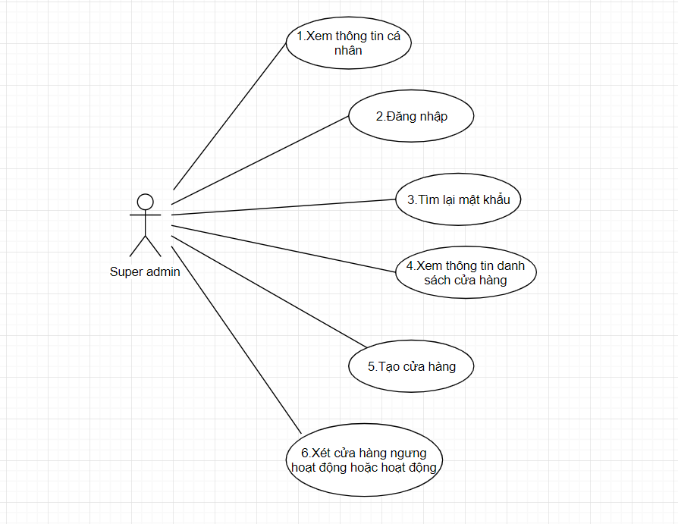
1.2.Actor: Super admin
1.3.Mô tả actor: Người dùng là người chủ của hệ thống có các tác vụ cho phép tạo ra các cửa hàng cho phép chủ cửa hàng sử dụng hệ thống để quản lý cửa hàng
1.4.Đặc tả Use case: là người quản lý
Stt | Mã Use Case | Tên Use Case | Mô tả | Ghi chú
1 | 1 | Xem thông tin cá nhân | Hiển thị các thông tin cá nhân của chủ cửa hàng như họ và tên, năm sinh, địa chỉ, …
2 | 2 | Đăng nhập | Super admin đăng nhập với email và mật khẩu của mình để sử dụng hệ thống
3 | 3 | Tìm lại mật khẩu | Tìm lại mật khẩu khi quên mật khẩu bằng email
4 | 4 | Xem thông tin danh sách cửa hàng | Hiển thị danh sách các cửa hàng có trong hệ thống
5 | 5 | Tạo cửa hàng | Tạo cửa hàng mới với các thông tin cơ bản | Cùng lúc tạo 1 tài khoản đăng nhập cho chủ cửa hàng, các thông tin về cửa hàng và cá nhân chủ cửa hàng có thể đăng nhập và chỉnh sửa sau
6 | 6 | Xét cửa hàng ngưng hoạt động hoặc hoạt động | Cho chủ cửa hàng tiếp tục sử dụng hoặc không bằng cách thay đổi trạng thái cửa hàng | Gồm 2 trạng thái hoạt động và ngưng hoạt động, không cho xóa để tránh mất thông tin khách hàng

Sequence Diagram
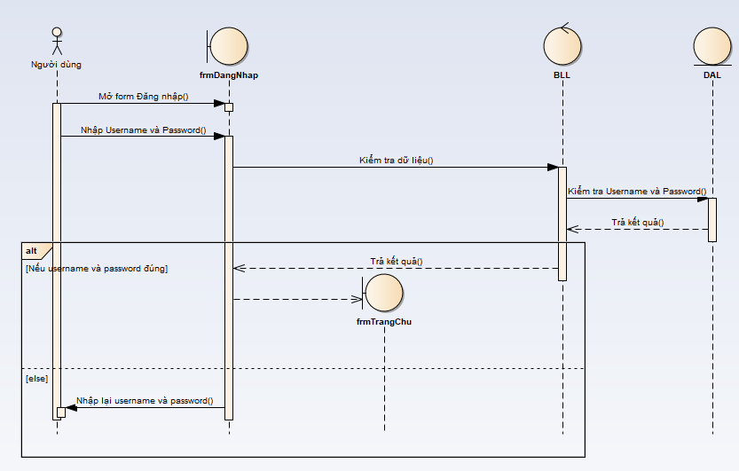
  - Đăng nhập
  - Xem và sửa thông tin tài khoản
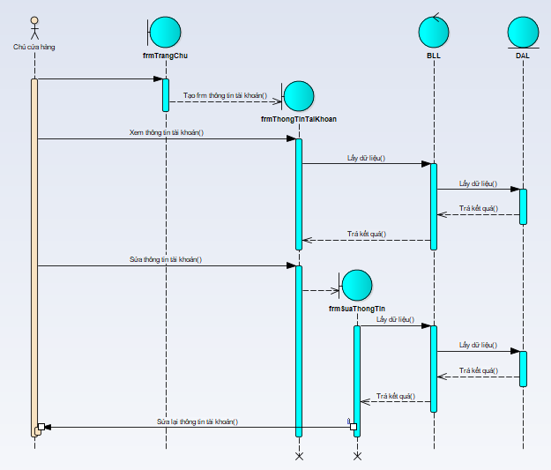
  - Xem thông tin cửa hàng
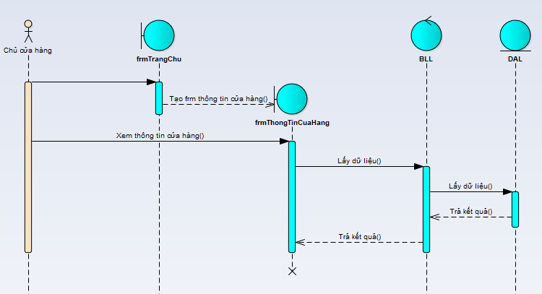
  - Xem thông tin sản phẩm
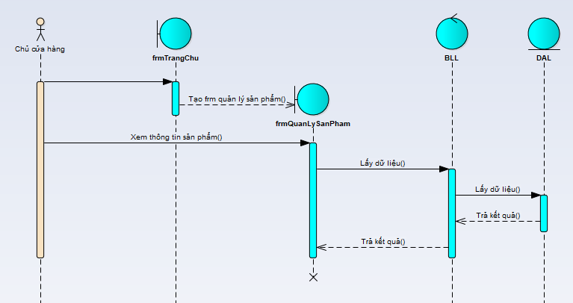
  - Thêm sản phẩm
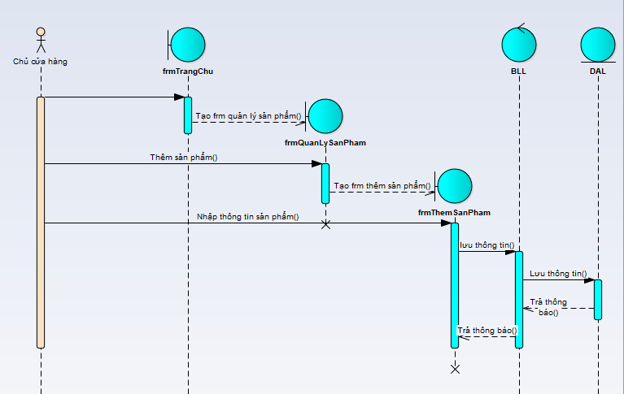
  - Sửa sản phẩm
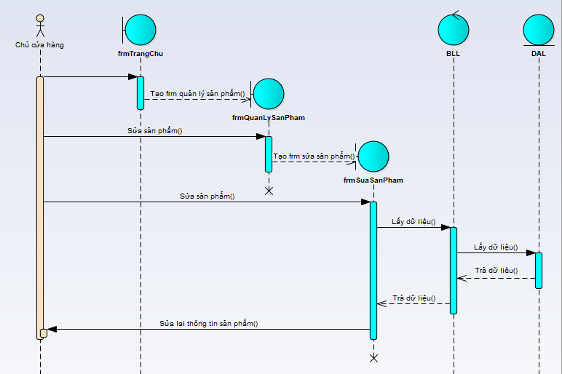
  - Xóa sản phẩm
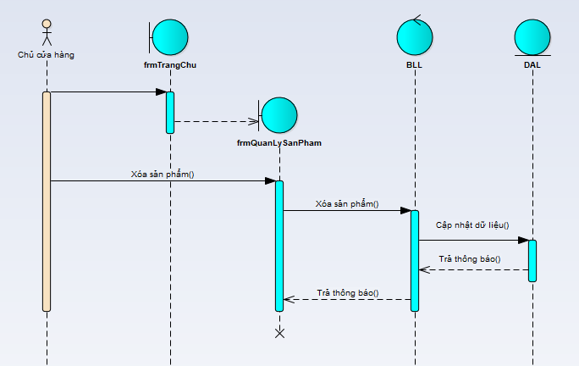
8 .Xem loại sản phẩm

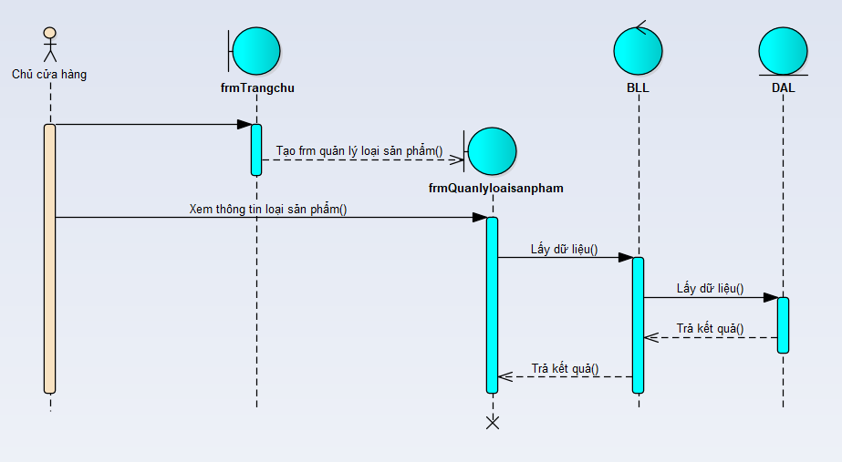

9 .Thêm loại sản phẩm

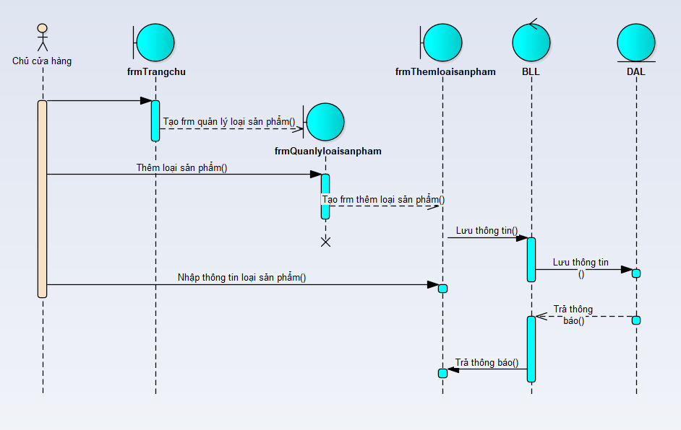

10 .Sửa loại sản phẩm

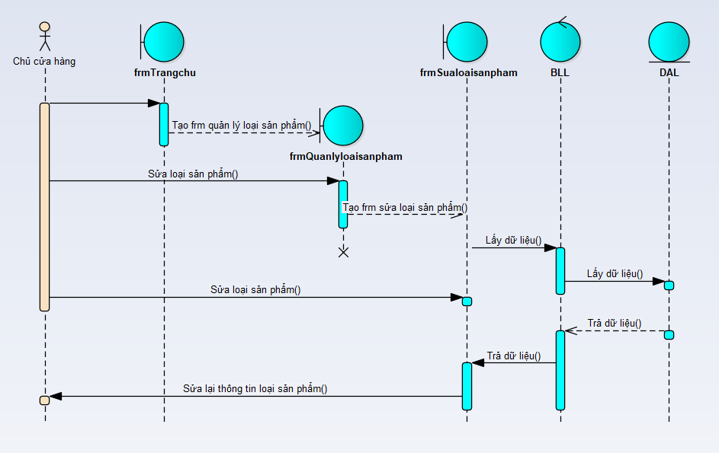

11. Xóa loại sản phẩm

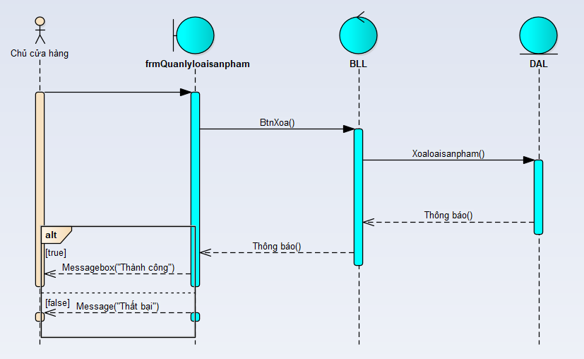

12. Nhập hàng

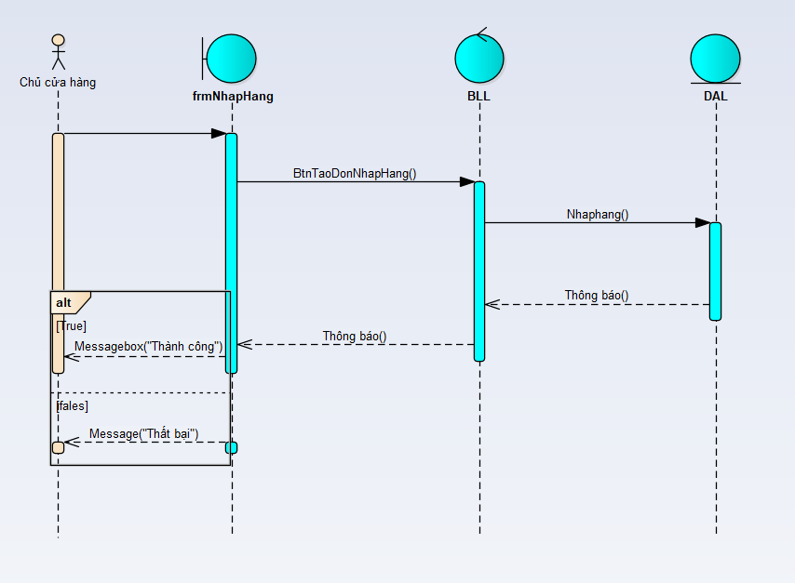

13. Bán theo đơn

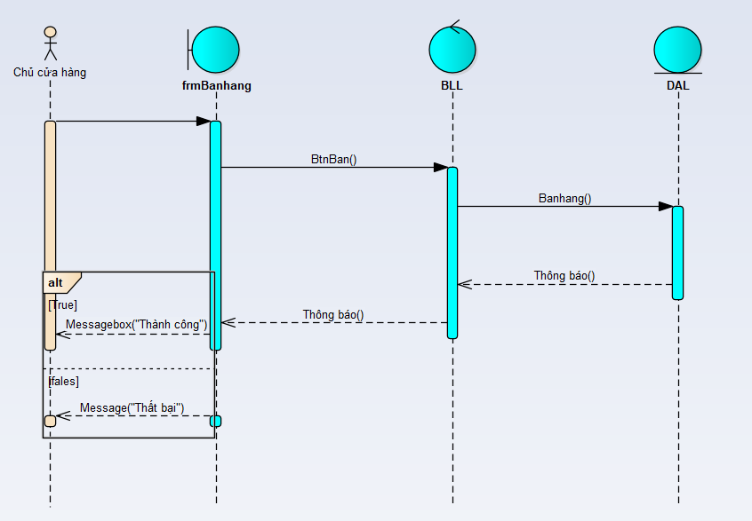

14 .Bán theo đơn đặt hàng

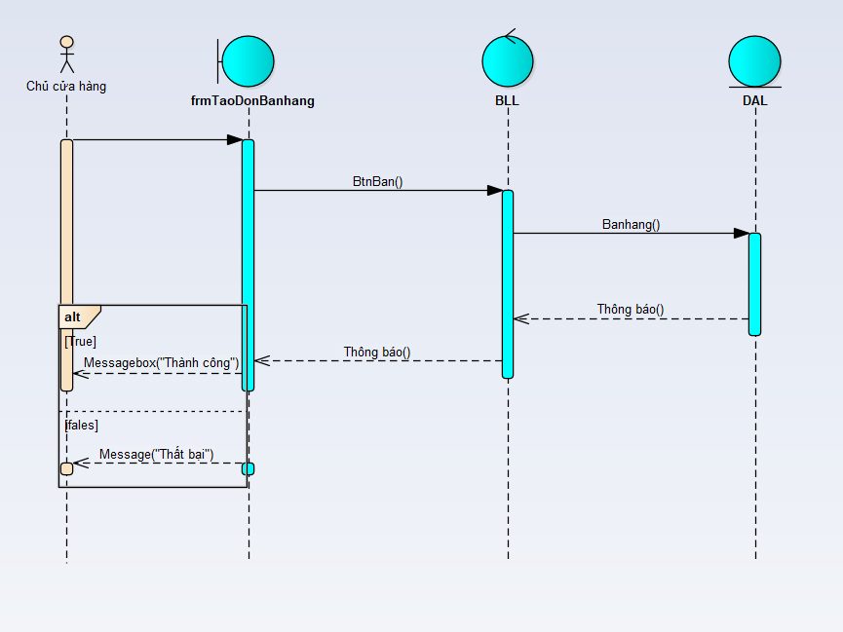

15. Thống kê theo ngày

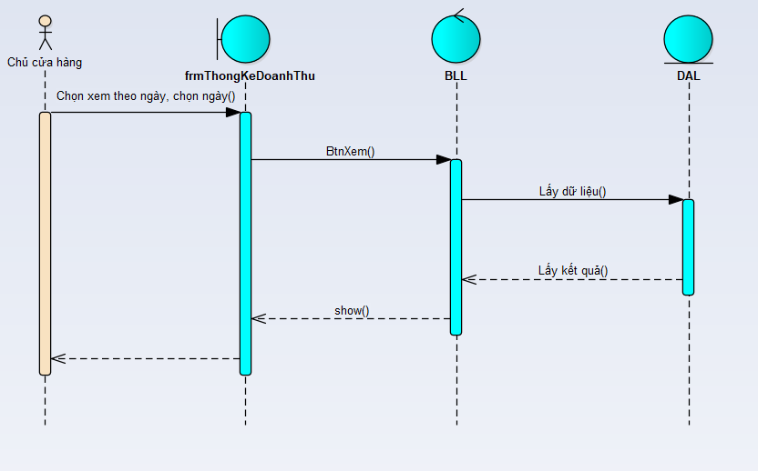

16. Xem doanh thu theo tuần
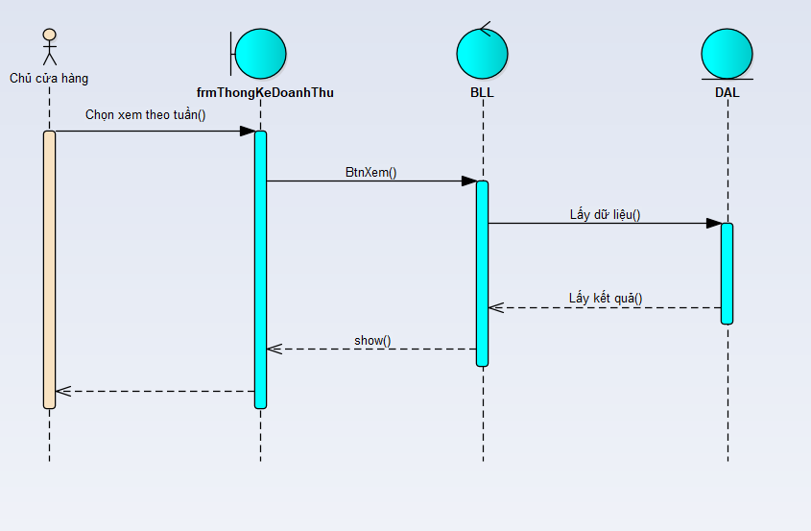
17. Xem thống kê doanh thu theo tháng

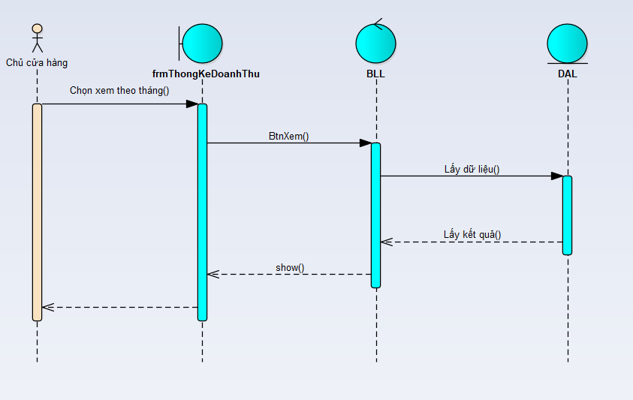
18. Xem thống kê hóa đơn

